Interkulturelle Kommunikation Hochschule Darmstadt
Dr. Roberto Lalli Fachbereich Informatik
Wintersemester 2010 / 2011
Simon Augustin, 706259
Sven Eisenhauer, 707173

Südafrika

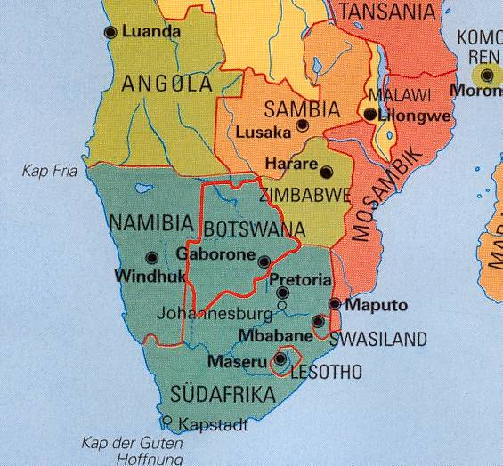
Länder der Region
- Namibia
- Botswana
- Mosambik
- Simbabwe
- Lesotho
- Swasiland
- Madagaskar
- Republik Südafrika (RSA)

Geschichte
Ende 15.Jh. Zwischenstopp auf der Gewürzstraße
Ab 1652 Besiedlung durch Niederländer, ab Anfang 19. Jh. durch die Briten.
Nach dem Krieg NL vs. GB 1899 Südafrikanische Union, Beginn der Rassentrennung
1948-1990 Apardheitsregime.

Land und Leute
Sehr westliche Prägung in den Großstädten, dagegen einfaches Leben in ländlichen Gebieten.
Weiße sind eine Minderheit. Die Nachwirkungen des Apartheid-Systems bestehen immer noch in vielen Köpfen. Es wird wohl noch Generationen dauern, bis die Mauern in den Köpfen endgültig beseitigt sind.
Handeln und Verhandeln gehören zum täglichen Geschäft, aber Trennung von Beruf und Privatleben. Verträge werden dementsprechend im Büro abgeschlossen.
Bei einem Aufenthalt in Südafrika sollten wir versuchen, folgende allgemeine Punkte zu beachten.
- Wir sollten immer freundlich sein, auch wenn wir einmal schlecht gelaunt sind. In Südafrika kann direktes und forsches Verhalten, wie in Deutschland oft zu beobachten ist, als offensiv bzw. aggressiv gewertet werden.
- Wir sollten Geduld haben, da Südafrikaner mehr Ruhe haben als Deutsche. Deshalb keinen Druck aufbauen, sondern mit Freundlichkeit einen Prozess zu beschleunigen versuchen.
- Aufmerksam sein und die Sicherheitshinweise des Auswärtigen Amtes beachten.
Das Gesprächsthema für den Small-Talk ist Fußball. Keinesfalls sollten wir mit Geschäftspartnern über Politik sprechen. In Gesprächen scheinen schwarze Südafrikaner dazu zu neigen, die Dinge herunter zu spielen. Im Gegensatz dazu neigen weiße Südafrikaner zum Dramatisieren.

Probleme
Kriminalität in den Armutsvierteln, aber auch auf den Straßen (smash&grab – bezeichnet Überfälle stehender Autos, z.B. an Ampeln)
Korruption
Krankheiten (AIDS/HIV, Malaria)
Armutsflüchtlinge aus umliegenden Ländern

Zahlen und Fakten über die südafrikanischen Länder:
 | Namibia | Botswana | Mosambik | Simbabwe | Lesotho | Swasiland | Madagaskar | RSA
Hauptstadt | Windhoek | Gaborone | Maputo | Harare | Maseru | Mbabane | Antananarivo | Pretoria
Staatsoberhaupt | Präsident Hifikepunye Lucas Pohamba | Präsident Ian Khama | Präsident Armando Guebuza | Präsident Robert Mugabe | König Letsie III. | König Mswati III. | Präsident Marc Ravalomanana | Präsident Jacob Zuma
Staatsform | Republik | Republik | Präsidial-republik | Republik, Präsidial-regime | parlamentarische Monarchie | Absolute Monarchie | Präsidiale Republik | Parlamentarische Republik mit präsidialen und föderalen Elementen
Regierungschef | Nahas Angula | Präsident  Ian Kharma | Premier-minister Aires Bonifácio Ali | Premier-minister Morgan Tsvangirai | Premier-minister Bethuel Pakalitha Mosisili | Barnabas Sibusiso Dlamini | Premier-minister Eugène Mangalaza | Präsident Jacob Zuma
Amtssprache | Englisch, Nationalsprachen u. a. Afrikaans, Oshivambo, Deutsch | Setswana und Englisch | Portugiesisch | Englisch, Shona und Ndebele | Sesotho und Englisch | Siswati und Englisch | Malagasy, Französisch und Englisch | Afrikaans, Englisch, Süd-Ndebele, isiXhosa, isiZulu, Nord-Sotho, Süd-Sotho, Setswana, Siswati, Tshivenda, Xitsonga
Fläche (km²) | 824.292 | 581.730 | 799.380 | 390.757 | 30.355 | 17.364 | 587.041 | 1.219.090
Einwohnerzahl | 2.128.471 | 2.029.307 | 22.061.451 | 11.651.858 | 1.919.552 | 1.354.051 | 21.281.844 | 49.109.107
Bevölkerungsdichte | 2,6 / km² | 3,5 | 27,6 | 29,8 | 63,2 | 78 | 36,3 | 40,3
Währung | Namibia-Dollar | Pula | Neuer Metical (MZN) | Simbabwe Dollar ausgesetzt; US-Dollar, Euro und Rand als Übergang | Loti und Rand | Lilangeni und Rand | Ariary (MGA) | Rand
BIP (Mrd. $) | 13,85 | 25,38 | 20,19 | 4,1 | 3,1 | 5,8 | 20,12 | 504,6

